Universidad Peruana de Ciencias Aplicadas Sección 1. Información General

|  |  |  |  |
| --- | --- | --- | --- |
| Curso | Taller de Proyectos 1 | Unidad Académica | Sistemas EPE |
| Sprint | 1 | Semana | 2 |
| Fecha | 29/06/2020 – 03/07/2020 | Lugar | Virtual |
| Hora Inicio | 17:30 | Hora Fin | 17:45 |

Sección 2. Participantes

|  |  |  |  |  |  |  |
| --- | --- | --- | --- | --- | --- | --- |
| **Participantes** | **Rol** | **Día 6** | **Día 7** | **Día 8** | **Día 9** | **Día 10** |
| **29/06** | **30/06** | **01/07** | **02/07** | **03/07** |
| Diego Torre | Scrum Master | Sí/No | Sí/No | Sí/No | Sí/No | Sí/No |
| Edwin Salas | Product Owner | Sí/No | Sí/No | Sí/No | Sí/No | Sí/No |
| Daniel Chang | Desarrollo | Sí/No | Sí/No | Sí/No | Sí/No | Sí/No |
| Diego Natividad | Desarrollo | Sí/No | Sí/No | Sí/No | Sí/No | Sí/No |
| Manuel Vilchez | Desarrollo | Sí/No | Sí/No | Sí/No | Sí/No | Sí/No |

Sección 3. Sprint Burndown

|  |  |  |  |  |  |  |  |  |  |  |  |  |  |  |
| --- | --- | --- | --- | --- | --- | --- | --- | --- | --- | --- | --- | --- | --- | --- |
| **ID** | **HISTORIA USUARIO** | **RESPONSABLE** | **ESTADO** | **PUNTOS** | **DIA1** | **DIA 2** | **DIA 3** | **DIA 4** | **DIA 5** | **DIA 6** | **DIA 7** | **DIA 8** | **DIA 9** | **DIA 10** |
| **1** | **HU001** | Equipo Desarrollo | Terminado | **5** | **2** | **2** | **1** |  |  |  |  |  |  |  |
| **2** | **HU002** | Equipo Desarrollo | Terminado | **3** | **2** | **1** |  |  |  |  |  |  |  |  |
| **3** | **HU003** | Equipo Desarrollo | Terminado | **8** |  |  | **3** | **4** | **2** |  |  |  |  |  |
| **4** | **HU004** | Equipo Desarrollo | Terminado | **5** | **1** |  | **1** | **1** | **1** | **1** |  |  |  |  |
| **5** | **HU005** | Equipo Desarrollo | Terminado | **13** |  |  | **3** |  | **3** | **3** | **2** | **1** | **2** |  |
| **6** | **HU006** | Equipo Desarrollo | Terminado | **5** |  | **2** |  |  |  | **1** | **1** | **2** | **1** |  |
| **7** | **HU007** | Equipo Desarrollo | En proceso | **13** |  |  |  |  |  | **1** | **1** | **2** | **2** | **6** |
| **TOTAL** | | | | **52** | **5** | **3** | **6** | **5** | **6** | **6** | **5** | **5** | **5** | **6** |

Sección 4. Evidencias

* Documentar con fotos o videos las ceremonias y artefactos correspondientes a cada día del sprint mostrando fecha y hora.
* Indicar el nombre de la ceremonia por cada día.

Daily Scrum día 6: <https://youtu.be/RoJLI5cLsyA>

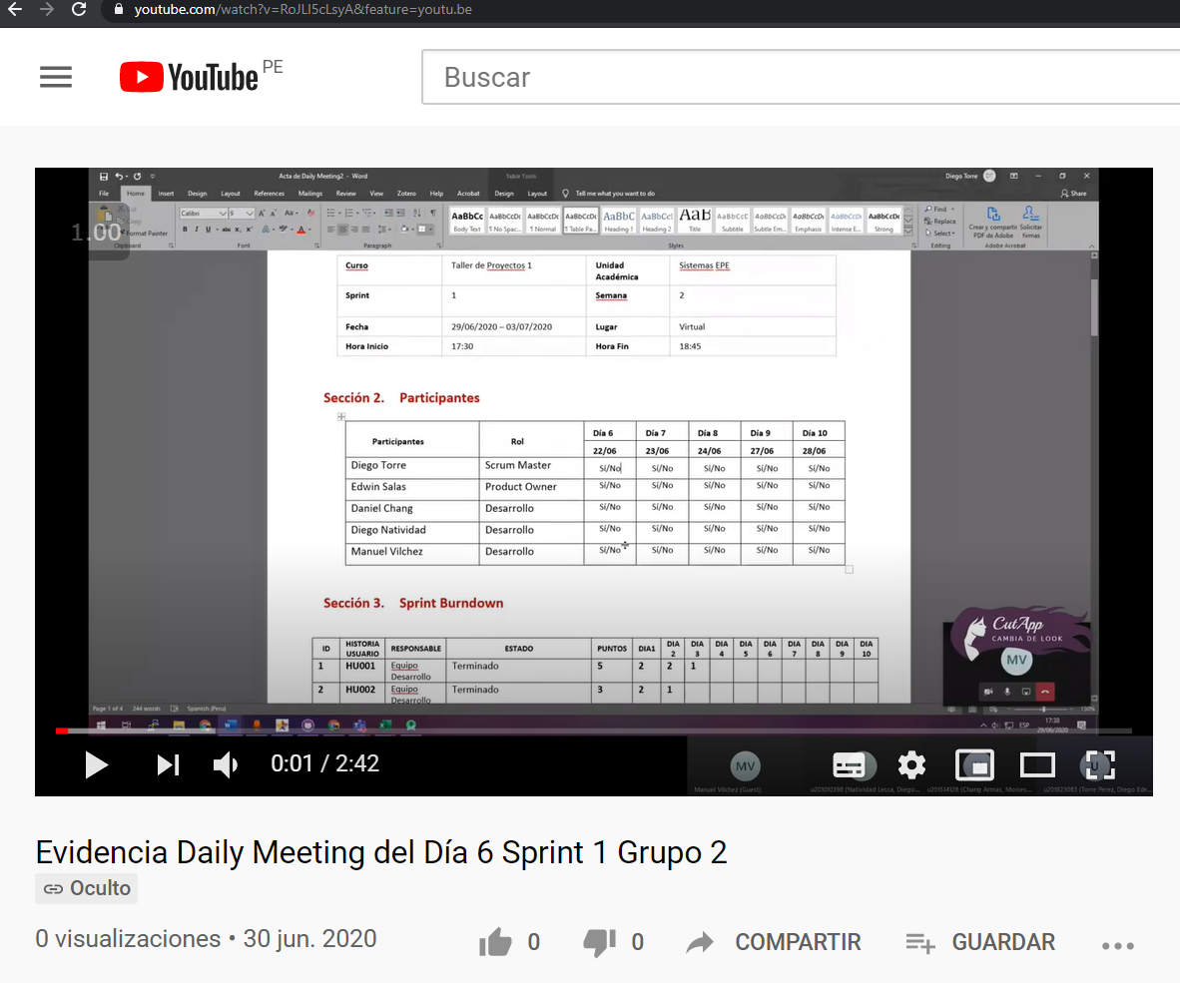

Tablero Kanban día 6:

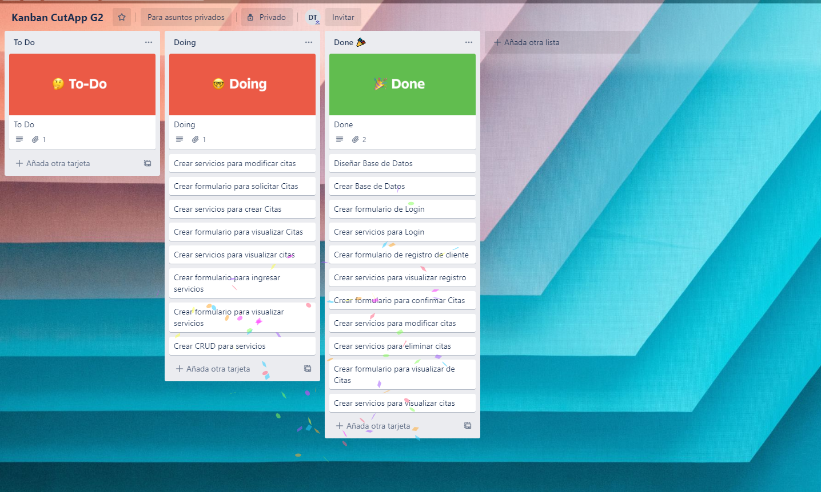

Daily Scrum día 7: <https://youtu.be/4ow1UKlE-K0>

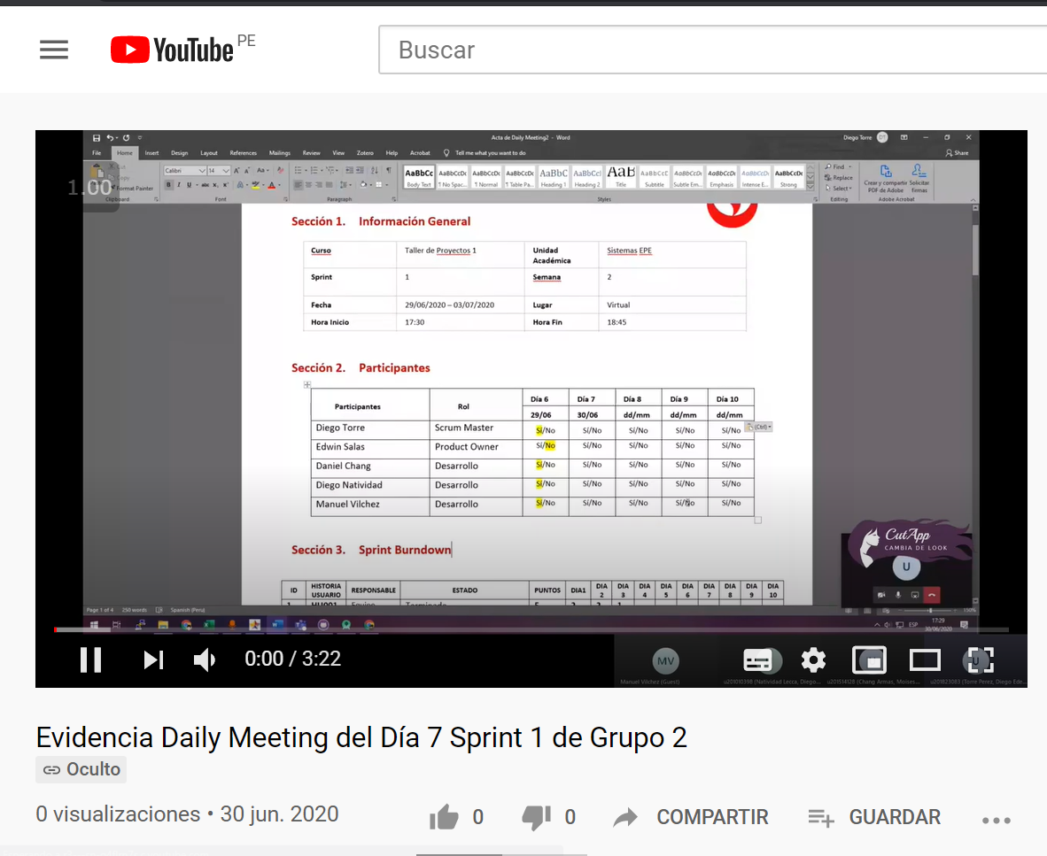

Tablero Kanban día 7:

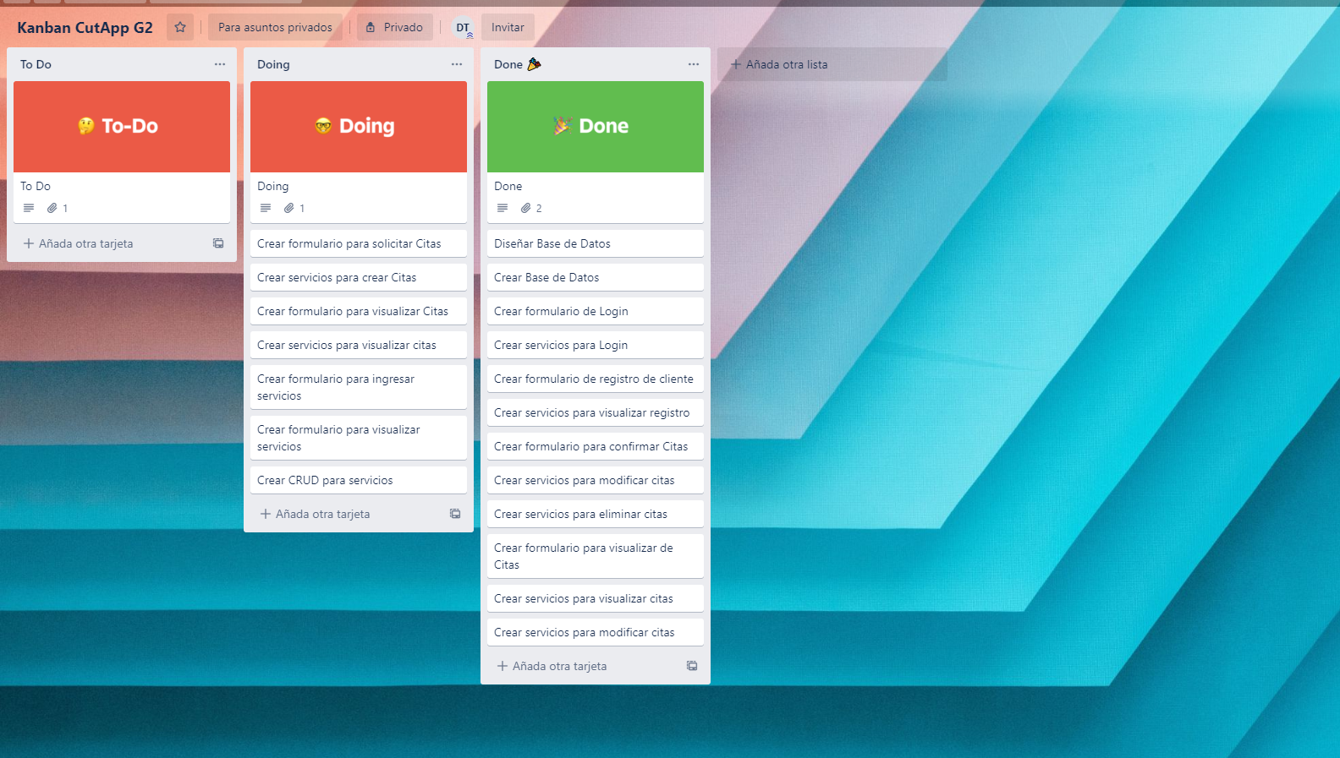

Daily Scrum día 8: <https://youtu.be/JLKP97xsC2U>

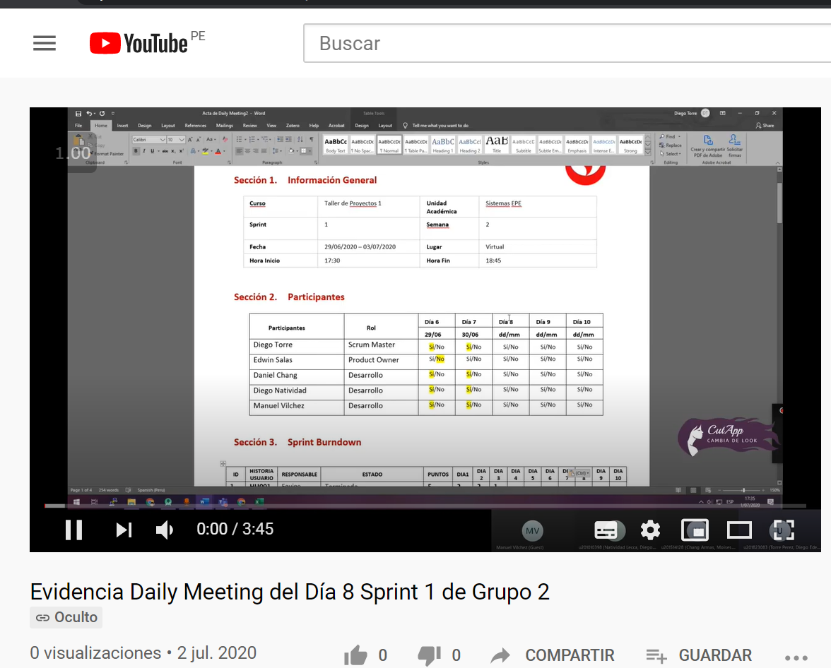

Tablero Kanban día 8:

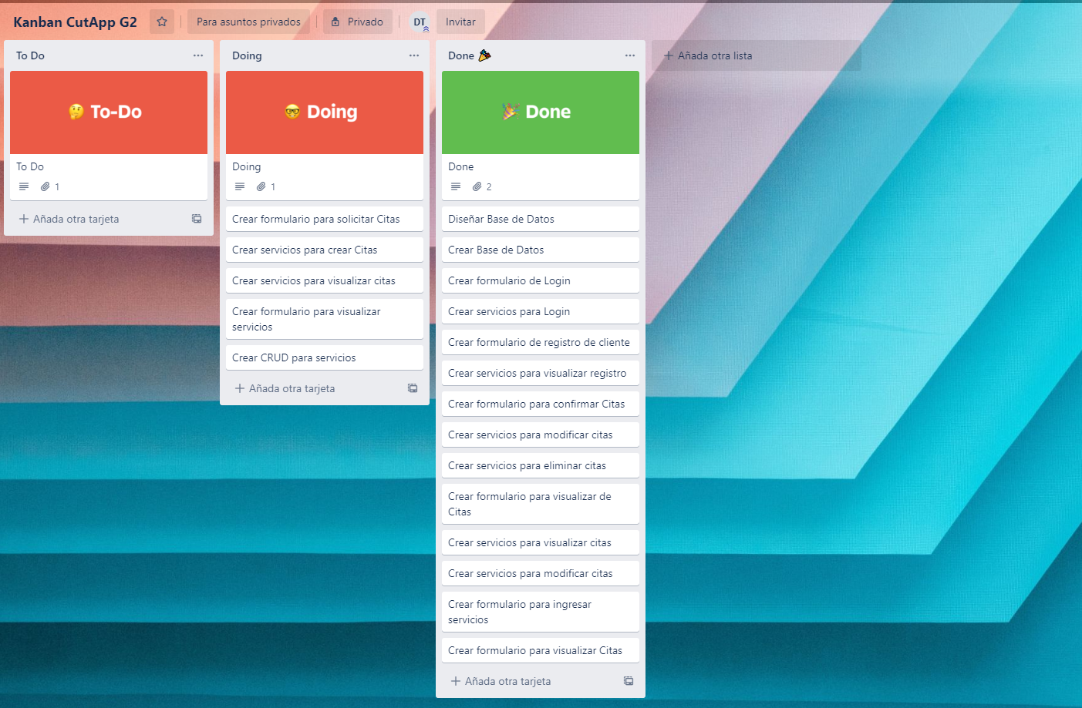

Daily Scrum día 9: <https://youtu.be/0dp5OP1LxSY>

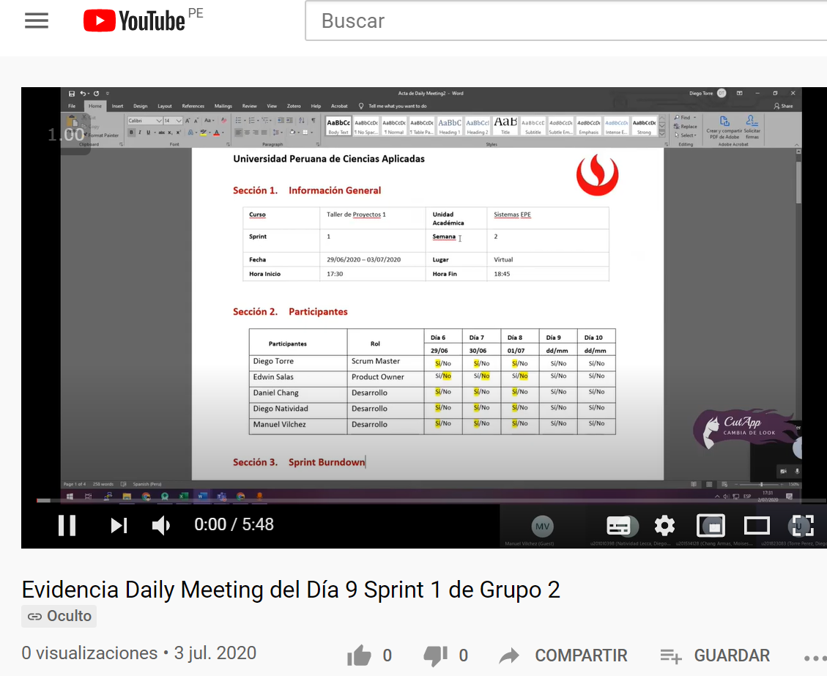

Tablero Kanban día 9:

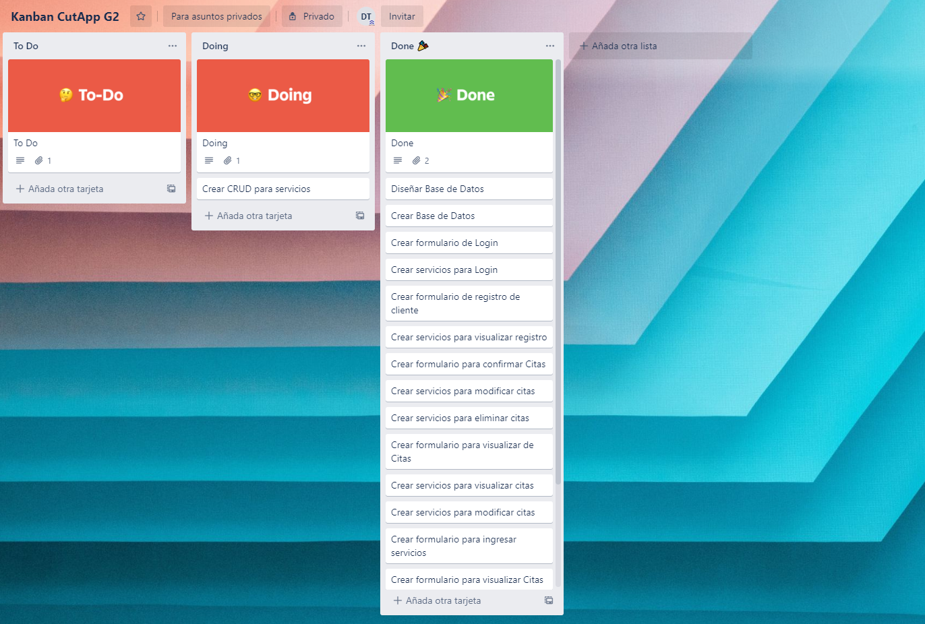

Daily Scrum día 10: <https://youtu.be/ggq7a9GwcTI>

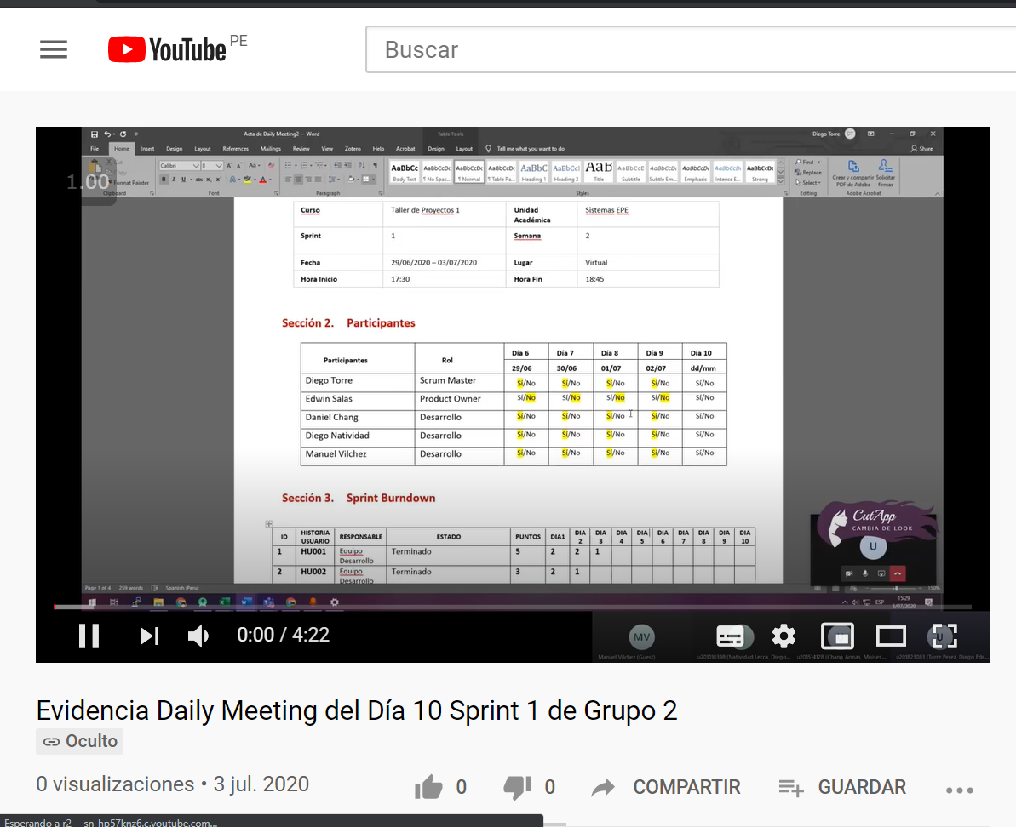

Tablero Kanban día 10:

